# Bài 3: Giao thoa sóng

Chỉ từ 400k mua trọn bộ Giáo án Vật lí 11 Cánh diều bản PPT trình bày khoa học, đẹp mắt (Chỉ 50k cho 1 bài giảng bất kỳ):  
B1: Gửi phí vào tài khoản 0711000255837 - NGUYEN THANH TUYEN - Ngân hàng Vietcombank (QR)  
B2: Nhắn tin tới zalo Vietjack Official - nhấn vào đây để thông báo và nhận giáo án.  
Xem thử tài liệu tại đây: Link tài liệu  
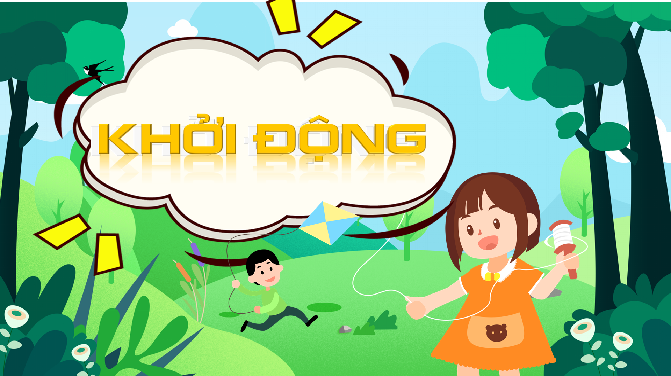  
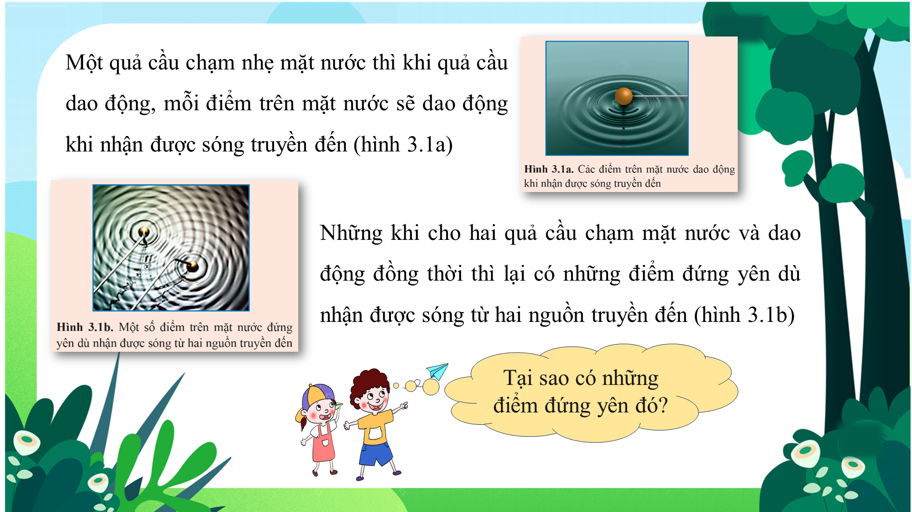  
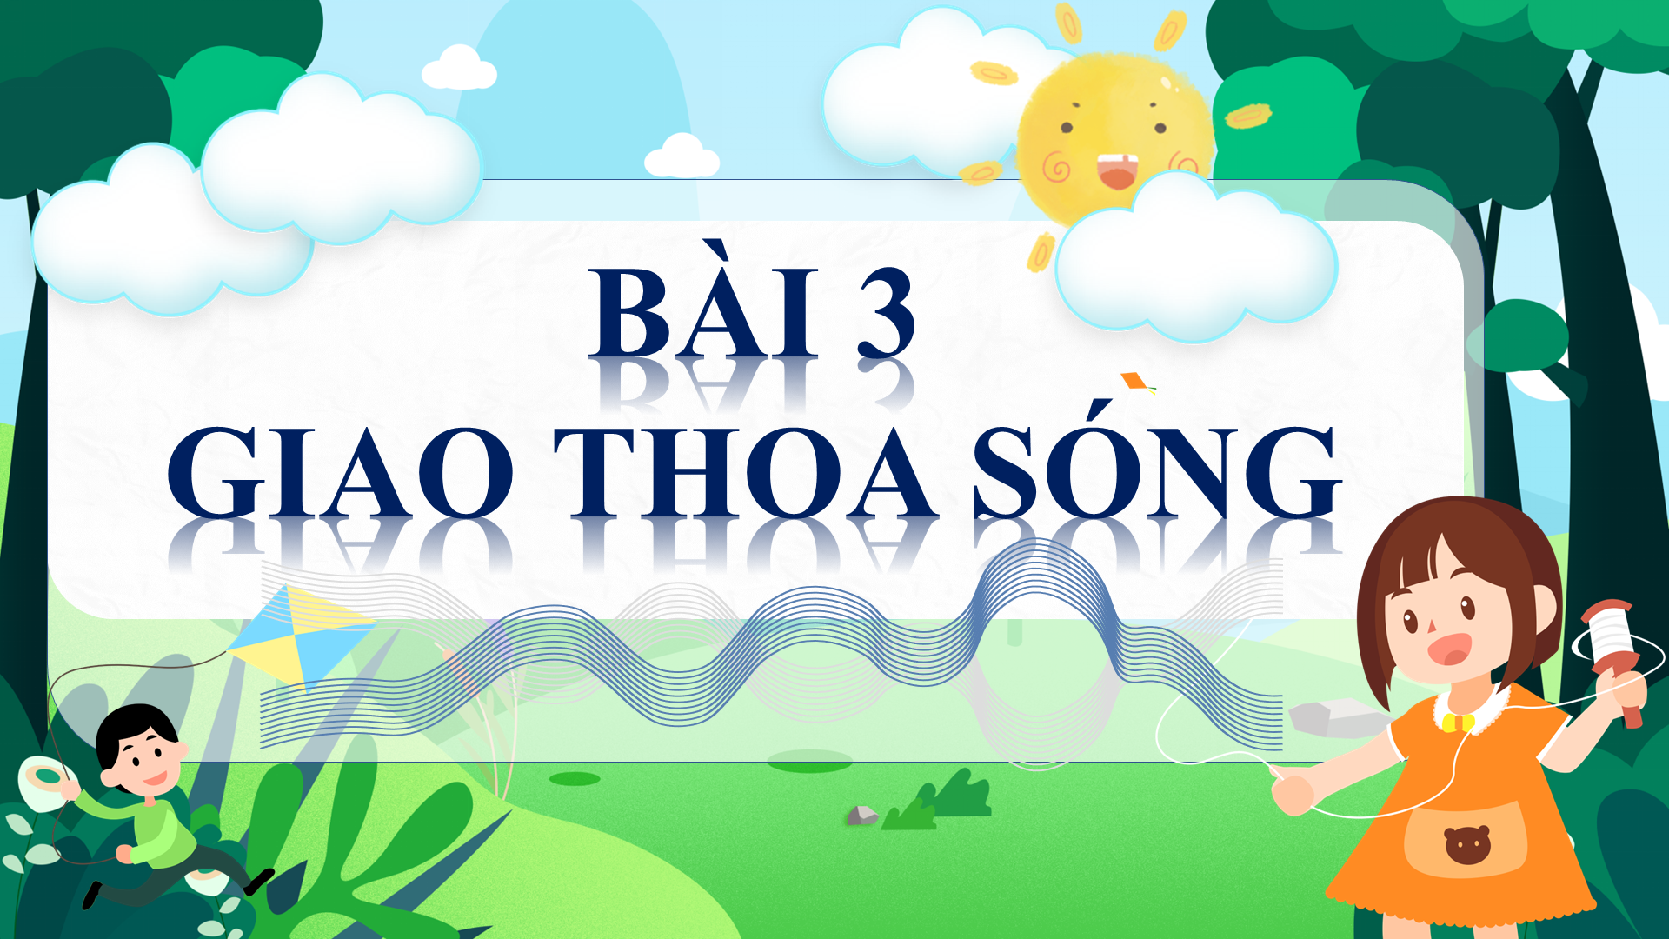  
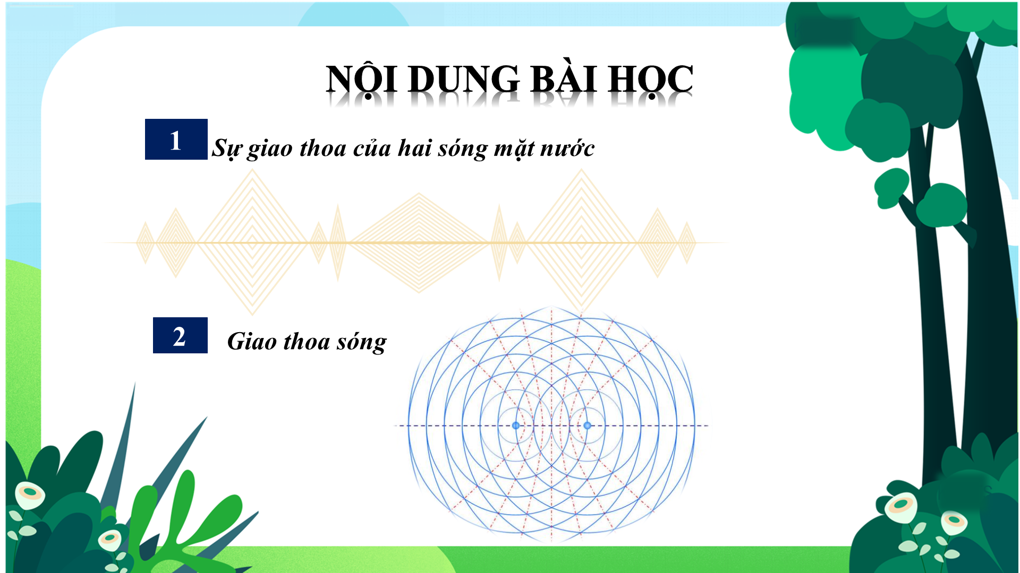  
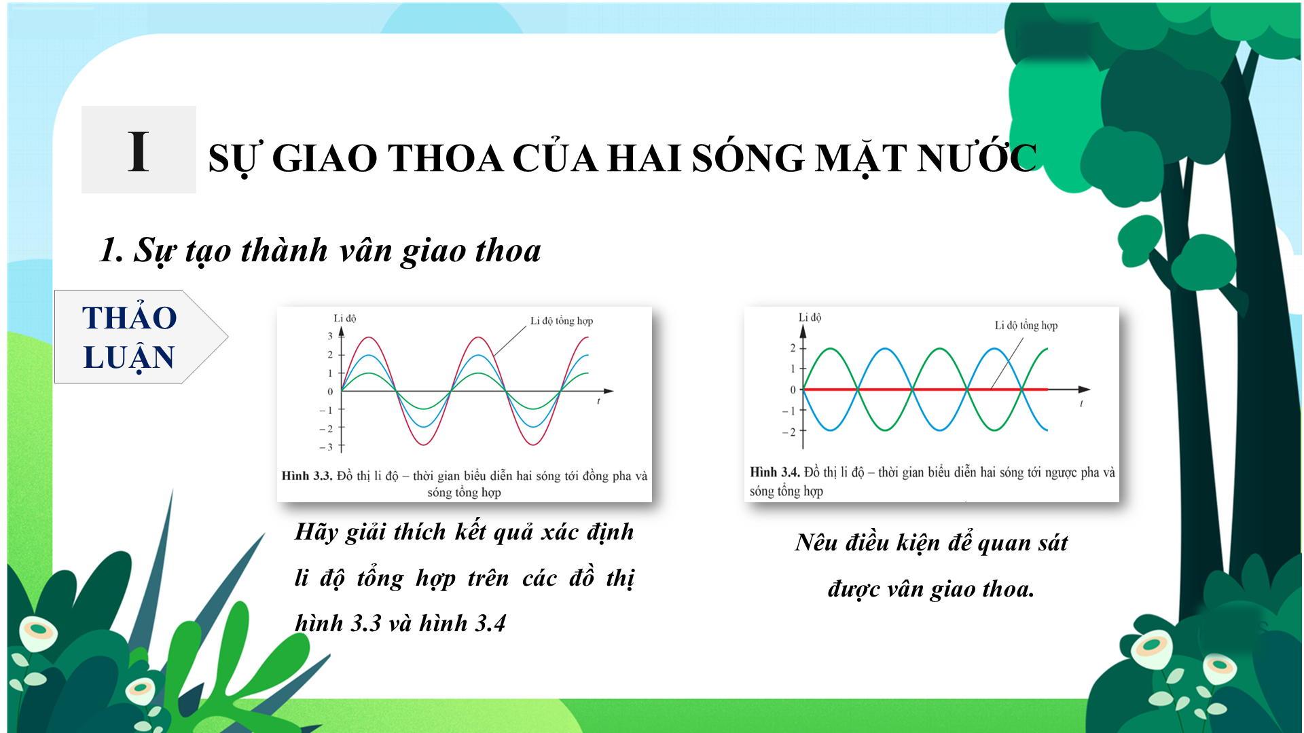  
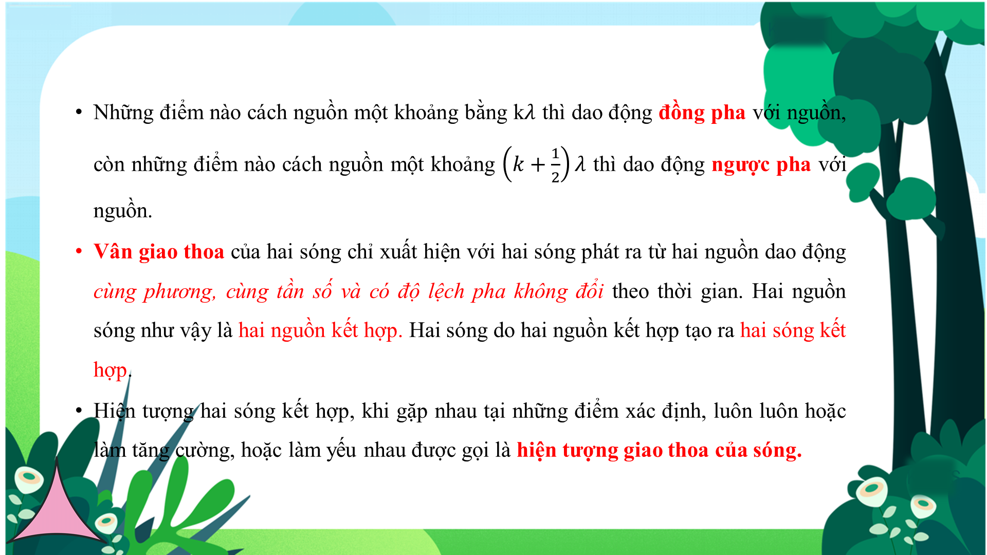  
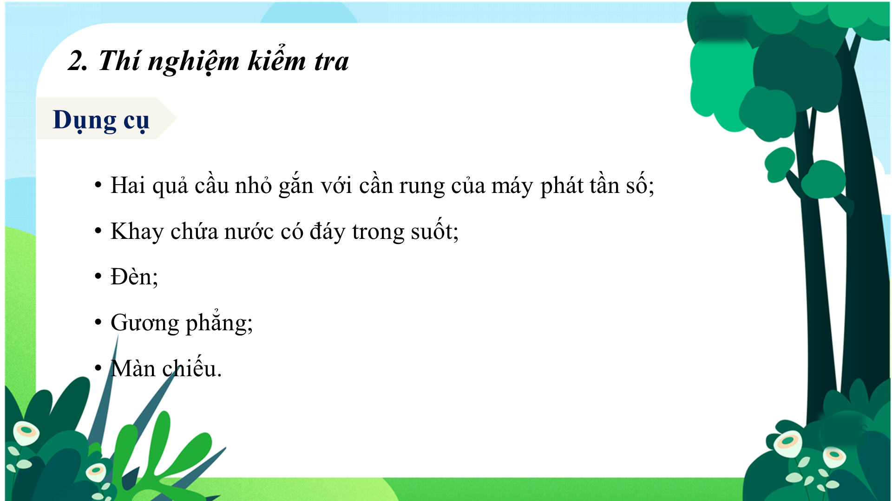  
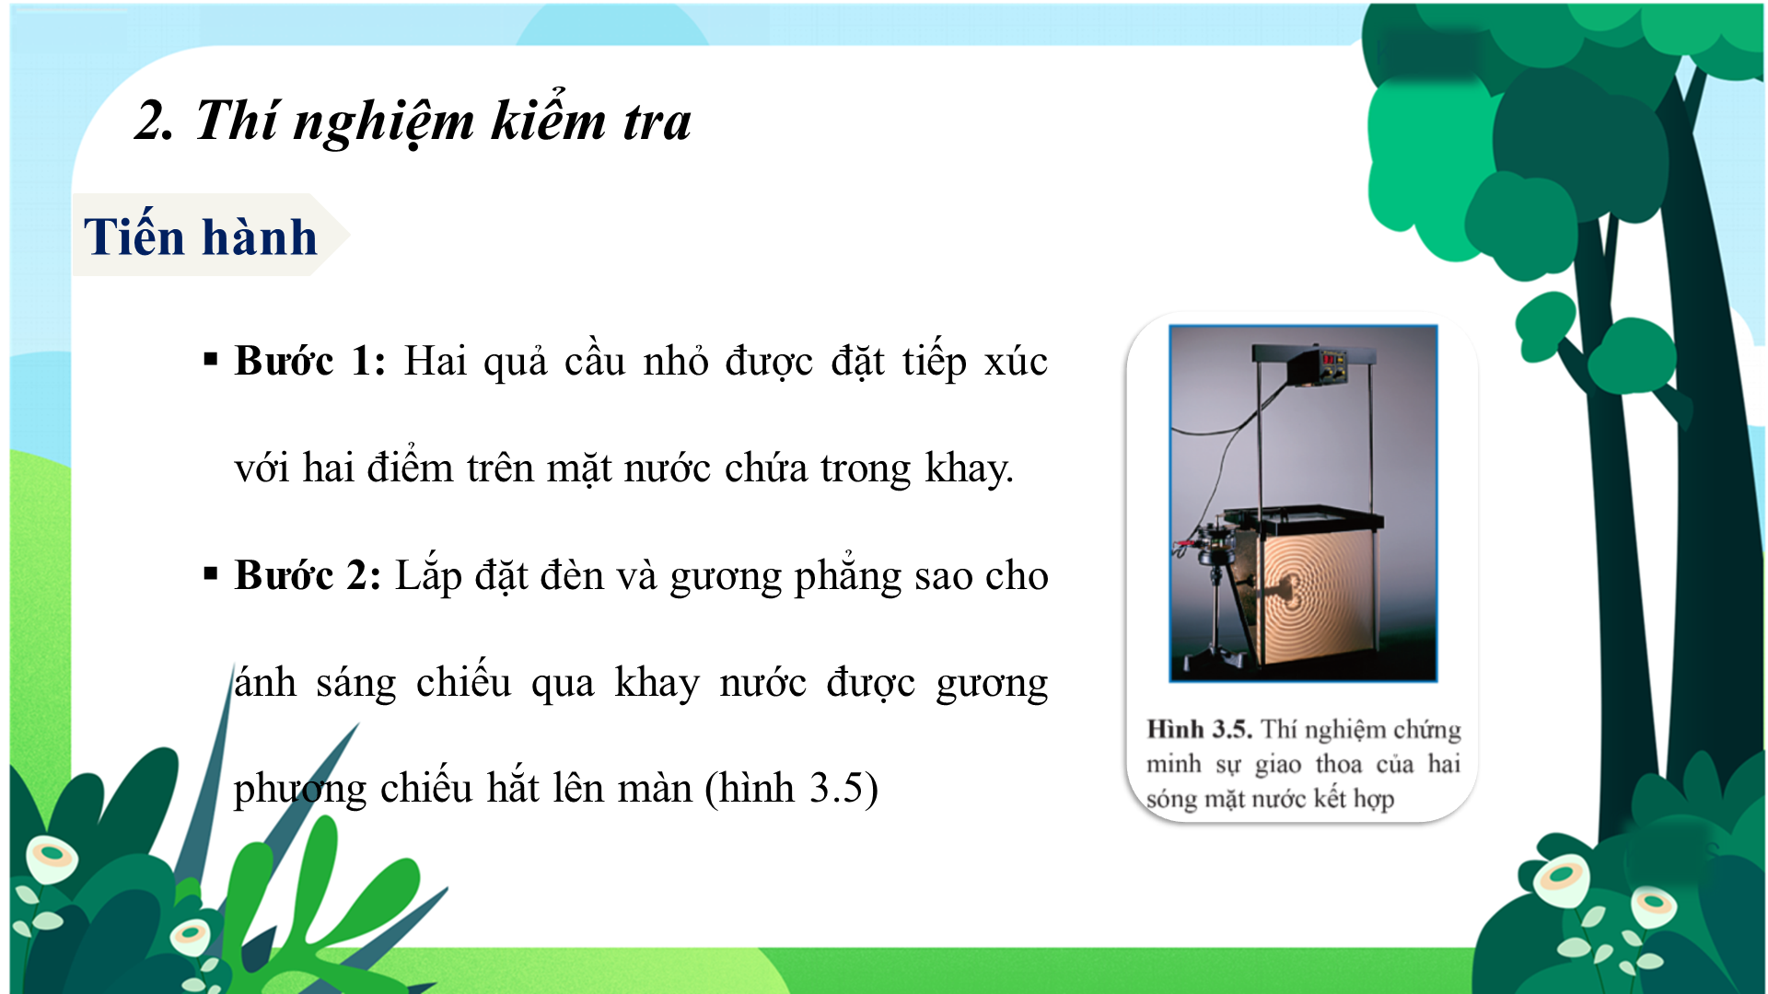  
.....................................  
.....................................  
.....................................  
**Giáo án Vật lí 11 Bài 3 (Cánh diều): Giao thoa sóng**  
**I. MỤC TIÊU**  
**1. Kiến thức**  
*Sau bài học này, HS sẽ:*  
- Thực hiện (hoặc mô tả) được thí nghiệm chứng minh sự giao thoa hai sóng kết hợp bằng dụng cụ thực hành sử dụng sóng nước (hoặc sóng ánh sáng).  
- Phân tích, đánh giá kết quả thu được từ thí nghiệm, nêu được các điều kiện cần thiết để quan sát được hệ vân giao thoa.  
**2. Năng lực**  
**Năng lực chung:**  
- *Năng lực tự học:* Chủ động tích cực thực hiện những công việc của bản thân trong học tập thông qua việc tham gia đóng góp ý tưởng, đặt câu hỏi và trả lời các yêu cầu.  
- *Giao tiếp hợp tác:* Thảo luận nhóm, tiếp thu sự góp ý và hỗ trợ thành viên trong nhóm khi tìm hiểu về giao thoa sóng.  
**Năng lực vật lí:**  
- Nêu được sự hình thành vân giao thoa bằng mô hình biểu diễn sóng.  
- Thực hành (hoặc tìm hiểu) thí nghiệm chứng minh sự giao thoa hai sóng kết hợp bằng dụng cụ thực hành sử dụng sóng nước.  
- Phân tích được các điều kiện cần thiết để quan sát được hệ vân giao thoa của sóng mặt nước.  
- Tìm hiểu thí nghiệm giao thoa sóng ánh sáng với hai khe Young.  
- Vận dụng được công thức tính khoảng vân trong giao thoa ánh sáng qua hai khe hẹp để làm bài tập và giải thích được một số vấn đề trong thực tế.  
**3. Phẩm chất**  
- Chăm chỉ, trung thực, trách nhiệm trong học tập và thực hành.  
**II. THIẾT BỊ DẠY HỌC VÀ HỌC LIỆU**  
**1. Đối với giáo viên**  
- SGK, SGV, Kế hoạch dạy học.  
- Hình vẽ và đồ thị trong SGK: Hình ảnh thí nghiệm tạo ra sự giao thoa của hai sóng nước, Hình ảnh sự giao thoa của hai sóng mặt nước,…  
**2. Đối với học sinh**  
- HS mỗi nhóm: Dụng cụ thí nghiệm kiểm tra sự giao thoa của hai sóng mặt nước: hai quả cầu nhỏ gắn với cần rung của máy phát tần số, khay chứa nước có đáy trong suốt, đèn, gương phẳng, màn chiếu.  
- HS cả lớp: Hình vẽ và đồ thị liên quan đến nội dung bài học và các dụng cụ học tập theo yêu cầu của GV.  
**III. TIẾN TRÌNH DẠY HỌC**  
**A. HOẠT ĐỘNG KHỞI ĐỘNG**  
**a. Mục tiêu:** Thông qua những ví dụ thực tế về giao thoa sóng mặt nước để đưa ra câu hỏi định hướng HS vào vấn đề cần tìm hiểu trong bài học.  
**b. Nội dung:** GV cho HS quan sát hình vẽ và thảo luận về giao thoa sóng.  
**c. Sản phẩm học tập:** HS trả lời được những câu hỏi mà GV đưa ra để nêu vấn đề giải thích sự hình thành những điểm đứng yên khi nhận được hai sóng đồng thời.  
**d. Tổ chức thực hiện:**  
**Bước 1: GV chuyển giao nhiệm vụ học tập:**  
**-** GV đặt vấn đề: Một quả cầu chạm nhẹ mặt nước thì khi quả cầu dao động, mỗi điểm trên mặt nước sẽ dao động khi nhận được sóng truyền đến (hình 3.1a)  
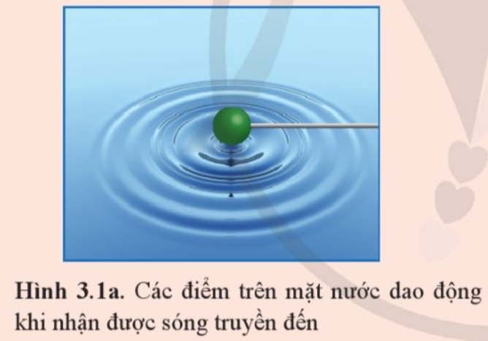  
Những khi cho hai quả cầu chạm mặt nước và dao động đồng thời thì lại có những điểm đứng yên dù nhận được sóng từ hai nguồn truyền đến (hình 3.1b)  
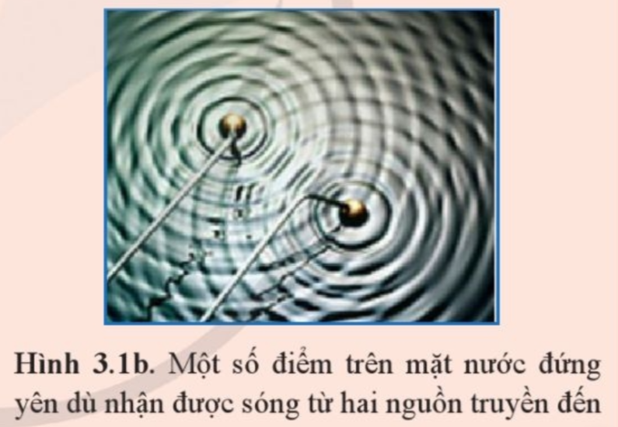  
- GV đặt câu hỏi yêu cầu HS thảo luận: *Tại sao có những điểm đứng yên đó?*  
**Bước 2: HS thực hiện nhiệm vụ học tập**  
- HS quan sát hình ảnh, video và đưa ra câu trả lời.  
**Bước 3: Báo cáo kết quả hoạt động và thảo luận**  
- GV mời 1 – 2 bạn ngẫu nhiên đứng dậy trình bày suy nghĩ của mình.  
**Bước 4: Đánh giá kết quả, thực hiện nhiệm vụ học tập**  
GV tiếp nhận câu trả lời dẫn dắt HS vào bài: Để trả lời câu hỏi này chúng ra vào bài học ngày hôm nay: **Bài 3: Giao thoa sóng.**  
**………………………………………….**  
**………………………………………….**  
**………………………………………….**  
Xem thử và mua tài liệu:  
Link tài liệu (PPT)  
Link tài liệu (word)